Деликатные болезни
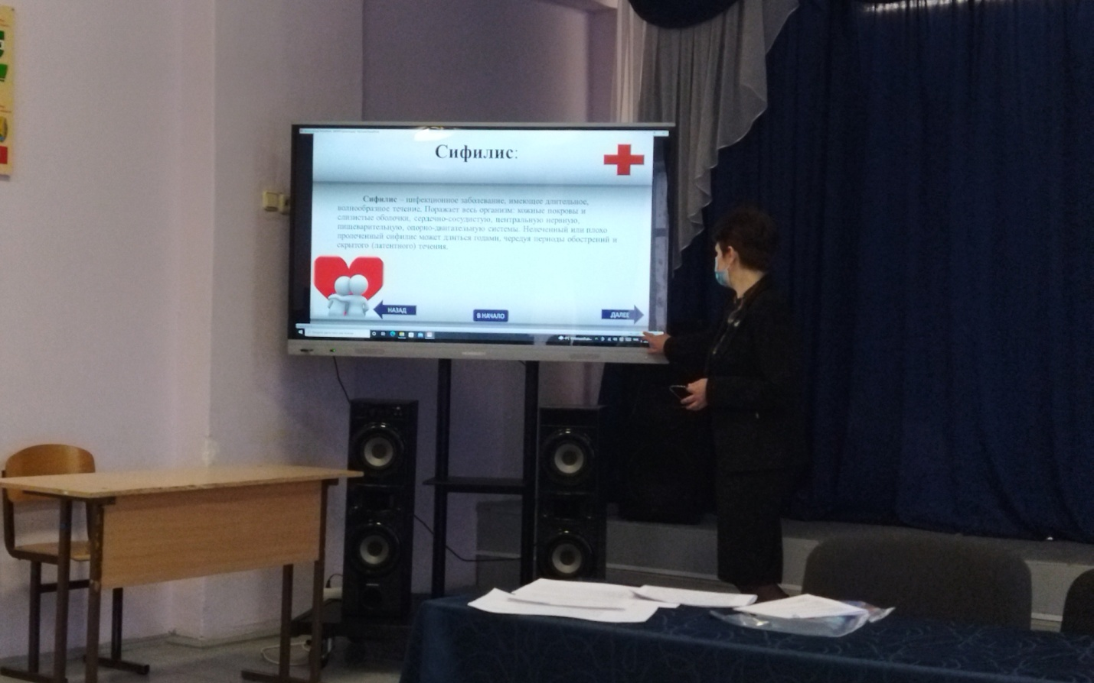
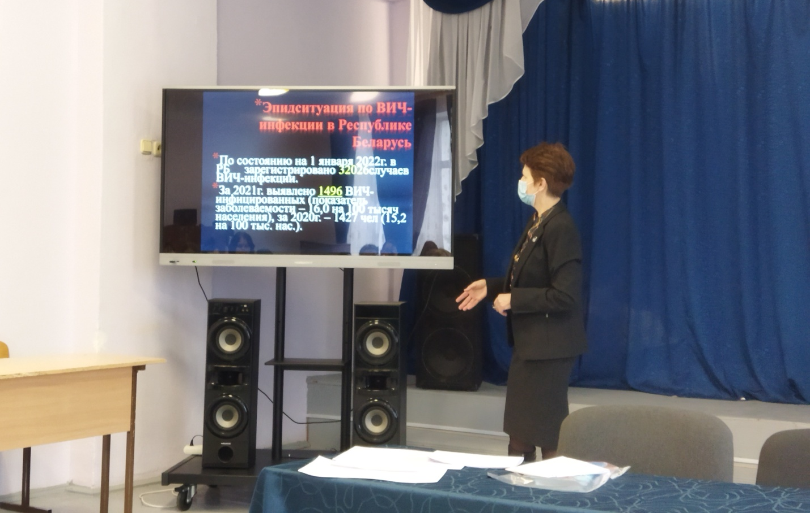
В рамках Дня профилактики инфекций, передающихся половым путем (далее - ИППП), 17.02.2022 на базе ГУ «Осиповичский государственный профессионально-технический колледж» специалистами УЗ «Осиповичский райЦГЭ» проведен тренинг среди учащихся 1 курса на тему «Деликатные болезни». Врач-эпидемиолог Гулик Т.Э. рассказала подросткам о существующих заболеваниях, передающихся половым путем, о факторах, способствующих заражению данными инфекциями, а также о способах предотвращения инфицирования. Игра на знание о ИППП способствовала закреплению материала среди участниц тренинга.
Особый интерес у присутствующих вызвала презентация на тему «Экспресс-тестирование на ВИЧ».
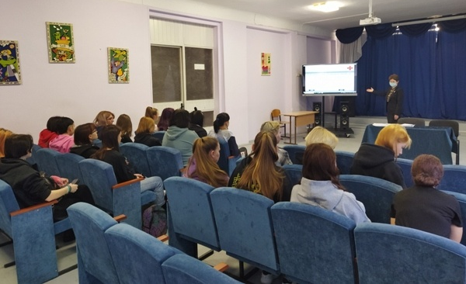
Врач-эпидемиолог рассказала о видах тестирования на ВИЧ, а также наглядно продемонстрировала как пользоваться набором для экспресс-анализа ВИЧ в слюне. В заключение, все желающие получили данные наборы для проведения тестирования в домашних условиях.
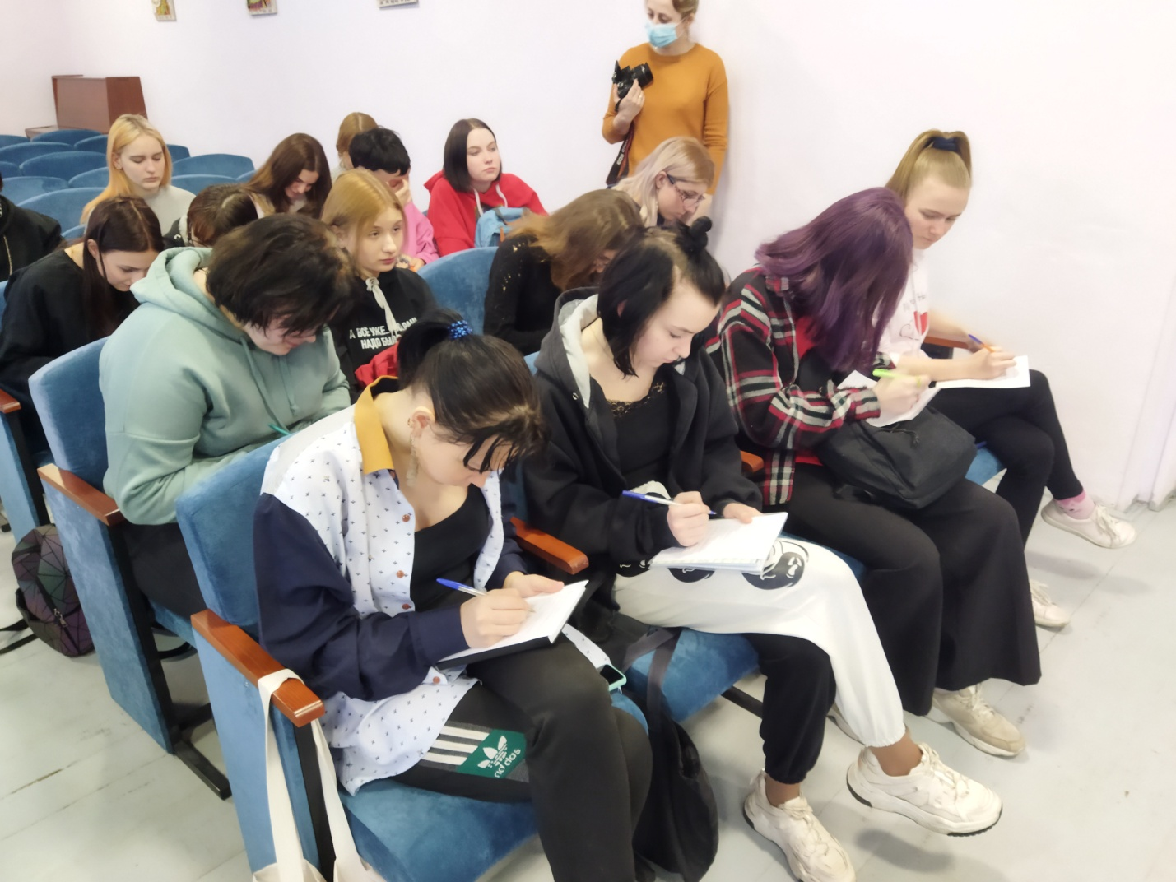
В рамках мероприятия инструктор-валеолог Пересыпкина Т.В. провела анкетирование до и после выступления врача-эпидемиолога Гулик Т.Э. с целью оценки эффективности проведенного тренинга.

Завершилось мероприятие раздачей информационно-образовательных материалов по профилактике ВИЧ-инфекции и карманных календариков на 2022 год на тему «Пройди тест на ВИЧ».

УЗ «Осиповичский райЦГЭ»

